
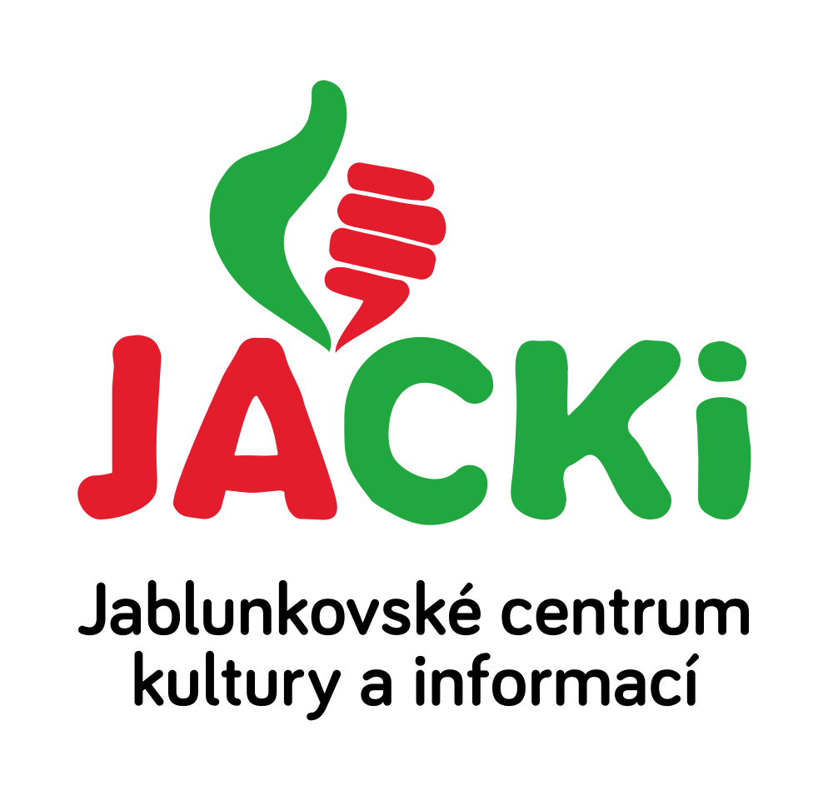
JABLUNKOVSKÉ CENTRUM KULTURY A INFORMACÍ, PŘÍSPĚVKOVÁ ORGANIZACE

tel. 558 358 013, e-mail: akce@jablunkov.cz, info@jablunkov.cz

KULTURNÍ A SPORTOVNÍ AKCE NA JABLUNKOVSKU – ČERVEN 2017
1.-30. 6. 2017  Jablunkov – obřadní síň radnice  Skandinávské obrázky  Fotografie z cesty za polární kruh. Fotoklub Jablunkov.  www.jablunkov.cz  1.-29. 6. 2017  Mosty u Jablunkova – GOTIC  Trojmezí – radost poznávat  Výstava fotografií.  www.gotic.cz  3. 6. 2017  Hrádek – tenisové kurty  Dětský tenisový turnaj  Turnaj pro neprofesionální hráče.  www.ddm.jablunkov.cz  3. 6. 2017  Jablunkov – Městský les  Festyn szkolny  www.pspjablunkov.cz  3. 6. 2017  Mosty u Jablunkova – Šance  Výlet s průvodcem po přírodních zajímavostech Mostů u Jablunkova  Začátek v 9.30 hod., u DPS.  www.gotic.cz  3. 6. 2017  Bukovec – areál Kempaland  Železný hasič  Pořádá JSDH Bukovec.  www.obecbukovec.cz  3. 6. 2017  Jablunkov – ubytování Gorol  Den dětí s americkým grilováním  Den pro děti s animačním programem.  www.ubytovna-gorol.cz | 4. 6. 2017  Vendryně  Vendryňský kotár  Cyklistický závod.  www.acktrinec.cz  7. 6. 2017  Jablunkov – hřiště u PZŠ  Sportovní hry MŠ  Sportovní hry pro děti z MŠ regionu Jablunkovska.  www.jackijablunkov.cz  7. 6. 2017  Mosty u Jablunkova – sokolovna  Mostecká věžička  Šachový turnaj pro děti ZŠ.  Přihlášky na tel. č. 724 227 238.  9. 6. 2017  Jablunkov a Návsí  Noc kostelů  www.farnostjablunkov.cz  10. 6. 2017  Jablunkov – Mariánské náměstí  Memoriál J. Lewinského a Beskydský železný hasič 2017  Finále závodů a tradiční memoriál. Pořádá JSDH Jablunkov. Start ve 13 hodin.  https://cs-cz.facebook.com/hasicijablo/  10. 6. 2017  Jablunkov – park Antoniho Szpyrce  Bleší trh  Pořádá ZKO Jablunkov. Začátek v 8 hod.  10. 6. 2017  Mosty u Jablunkova – sokolovna  Mostecká věž  Turnaj Grand prix v ČR v Rapid šachu.  Prezentace od 8.30 hod.  Více inf. na tel. č. 724 227 238.
